
Jak se jedlo v pravěku?



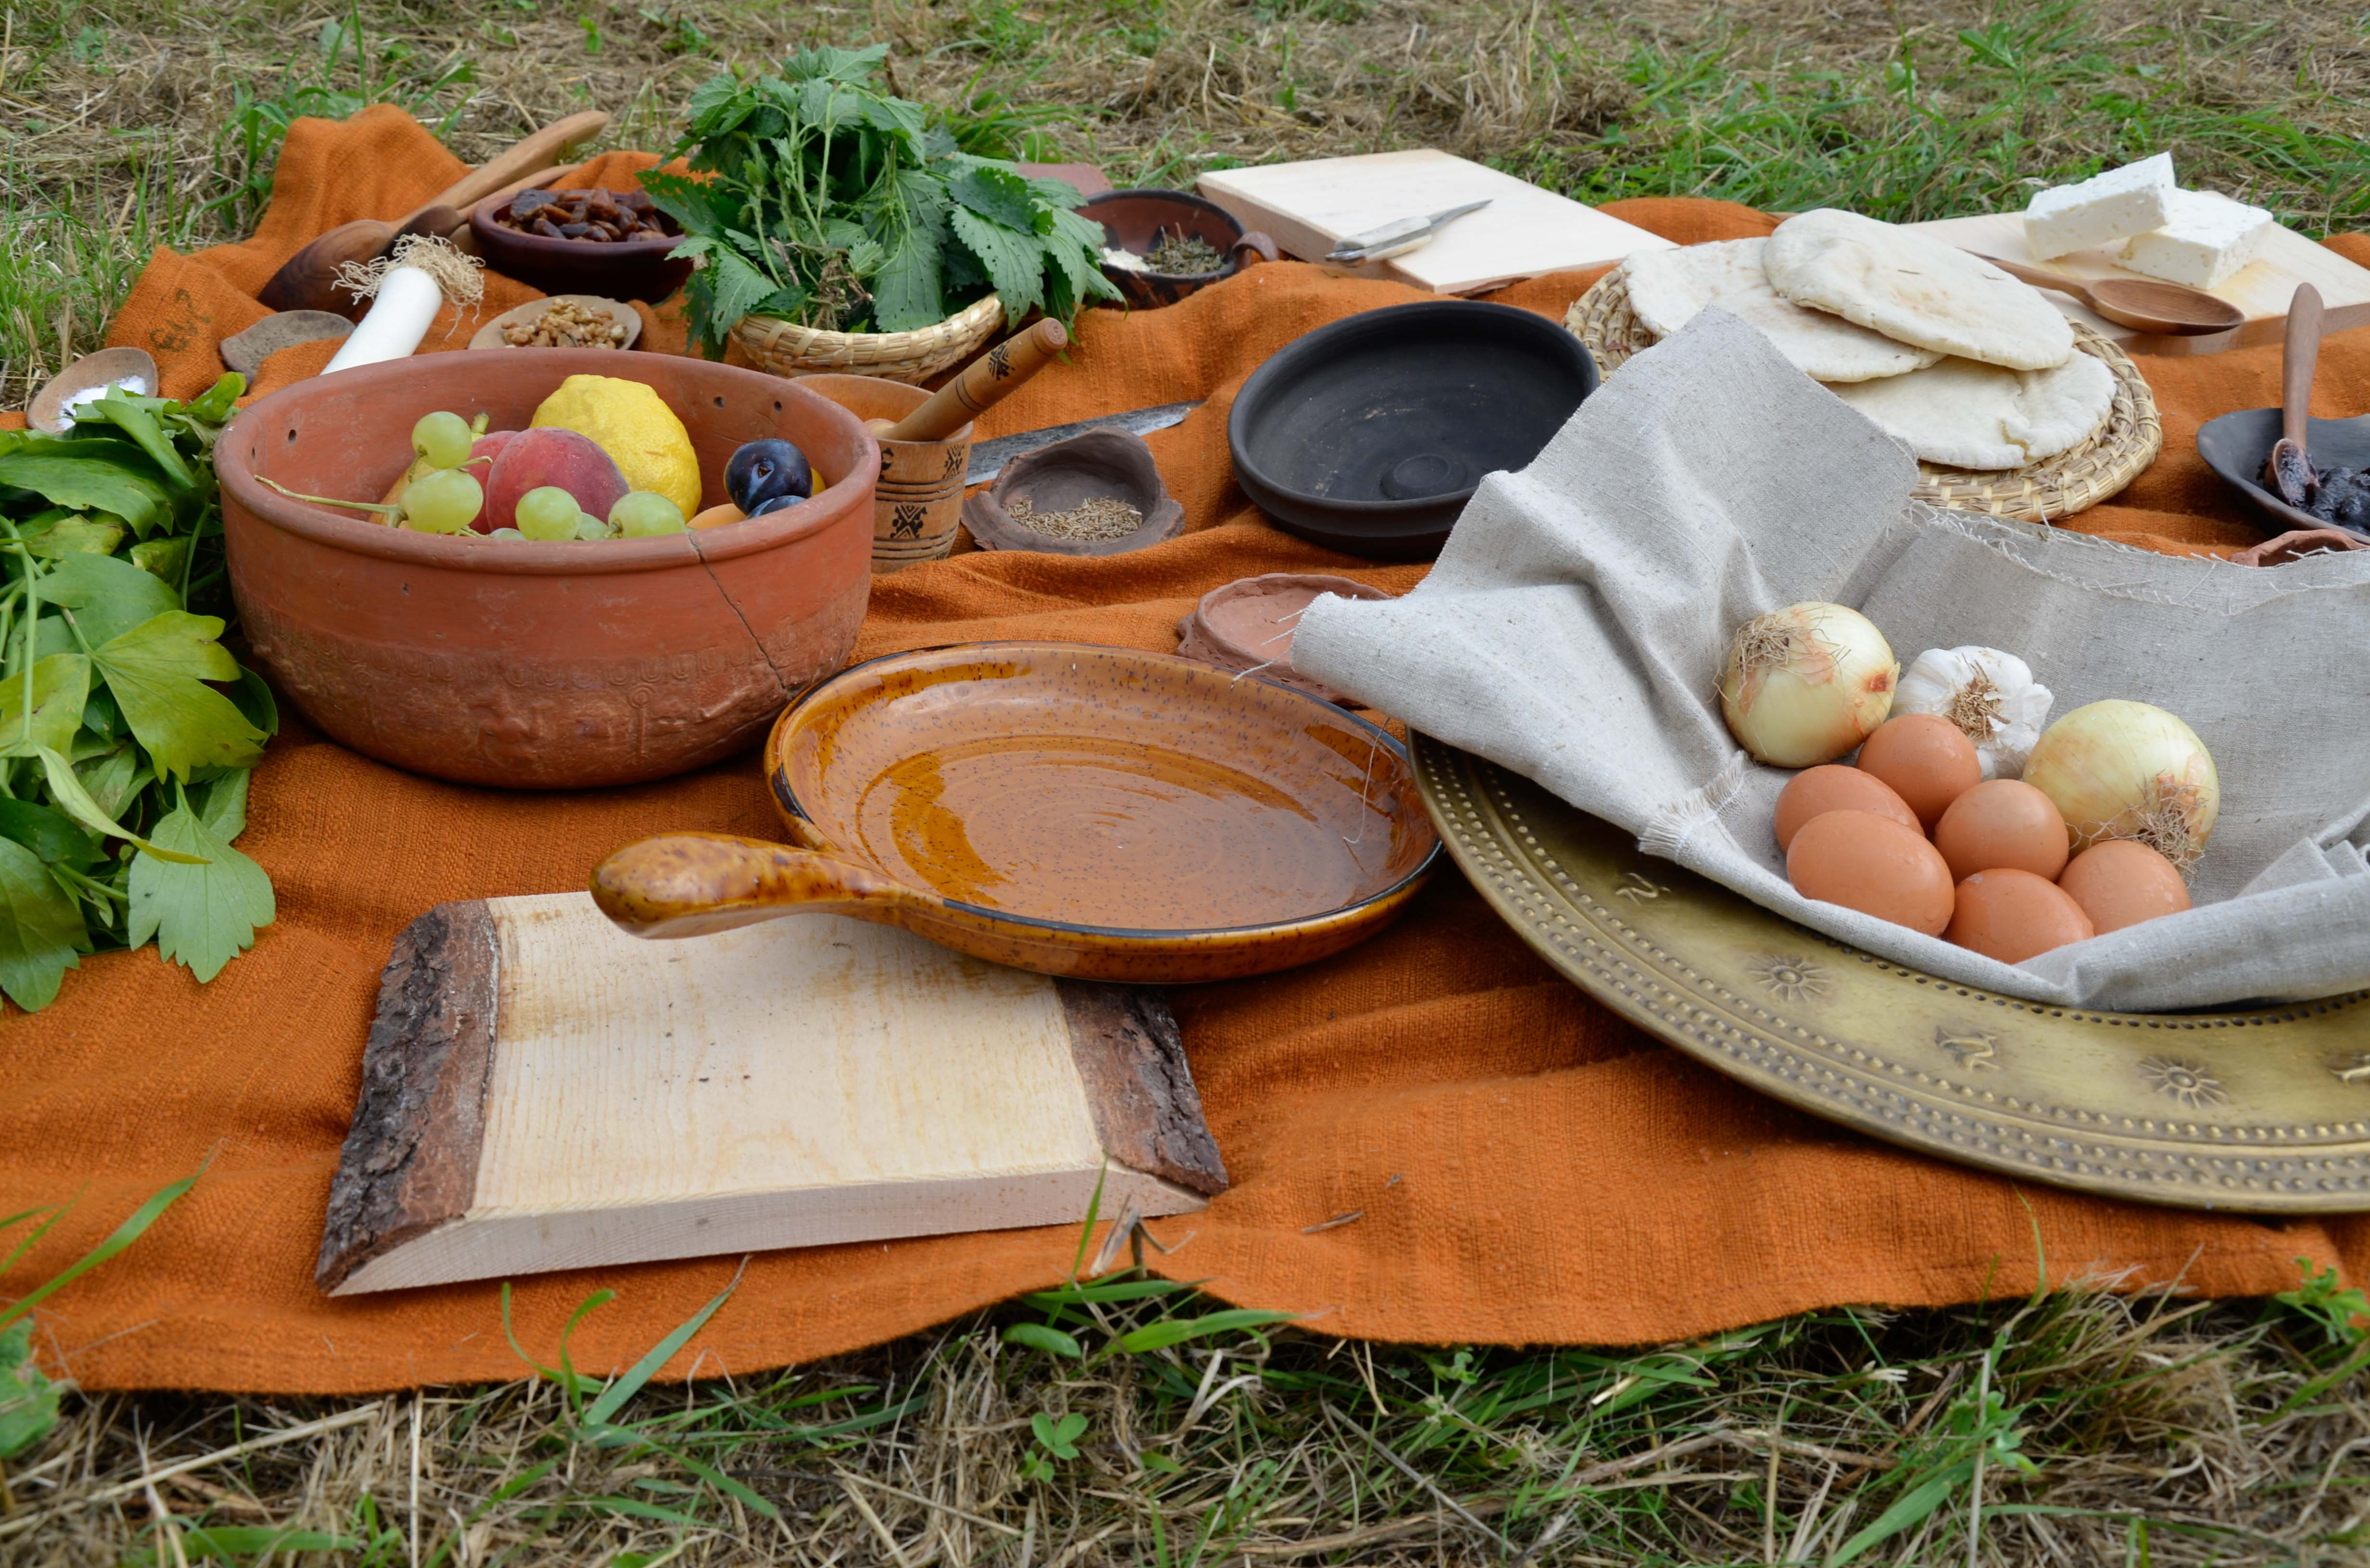
Jídlo bylo odpradávna jedním z nejdůležitějších prvků lidského života. V minulých dobách ovšem nebylo obstarání denní obživy tak snadnou záležitostí jako dnes. Lidé v pravěku si museli sami zajistit a vyrobit veškeré základní suroviny a také si z nich následně sami pokrmy připravovali.
O stravě pravěkých obyvatel střední Evropy se dozvídáme většinou jen na základě archeologických a archeobotanických nálezů. Pokud se však přesuneme za hranice "barbarského" světa, např. do oblasti tehdejšího antického Říma a jeho provincií, zjistíme, že stolování a skladba jídelníčku hrála pro tehdejší obyvatele velmi důležitou roli. Kromě bohatých nálezů se nám však dochovala tzv. Apiciova kuchařka, která nabízí nepřeberné množství receptů na nejrůznější římské lahůdky.

Nechte se inspirovat starověkými a pravěkými specialitami a vyzkoušejte si některý z receptů!

Pravěká inspirace:
Sladká obilná kaše
Celozrnnou mouku či hrubě nadrcené obilí smícháme s vodou a vaříme do zhoustnutí. Do kaše přimícháme sušené švestky a jablka, přisypeme nasekané lískové ořechy a zakápneme medem. Svěží a zajímavou chuť dodá kaši pár snítek čerstvé máty!

Recept podle Apiciovy kuchařky:
Dýně po alexandrijsku
Sůl
Pepř
Římský kmín
Koriandr
Menší svazek čerstvé máty
Laser (v orientálních ochodech se prodává pod názvem asafetida, česky čertovo lejno)
Rybí omáčka – polévková lžíce
Vinný ocet
Hrst piniových oříšků (přibližně 40 g)
Med
Půl litru dezertního vína
Datle – menší balení (cca 150 g)
Střední dýně (1-1,5 kg)

Recept podle Apicia:
Aliter cucurbitas more Alexandrino: Tykev po alexandrijsku
„Uvař a nech odkapat, narovnej v pekáči a osol. Roztluč pepř, římský kmín, koriandrová semínka, kořen ločidla; přidej mátu, liquamen (rybí omáčku), datle z Jericha, piniové oříšky a rozetři v mortariu. Zjemni směs medem, defrutem (zredukované víno) a olejem, vzniklou směsí zalij tykev. Hotovou tykev opepříme.“

Moderní adaptace
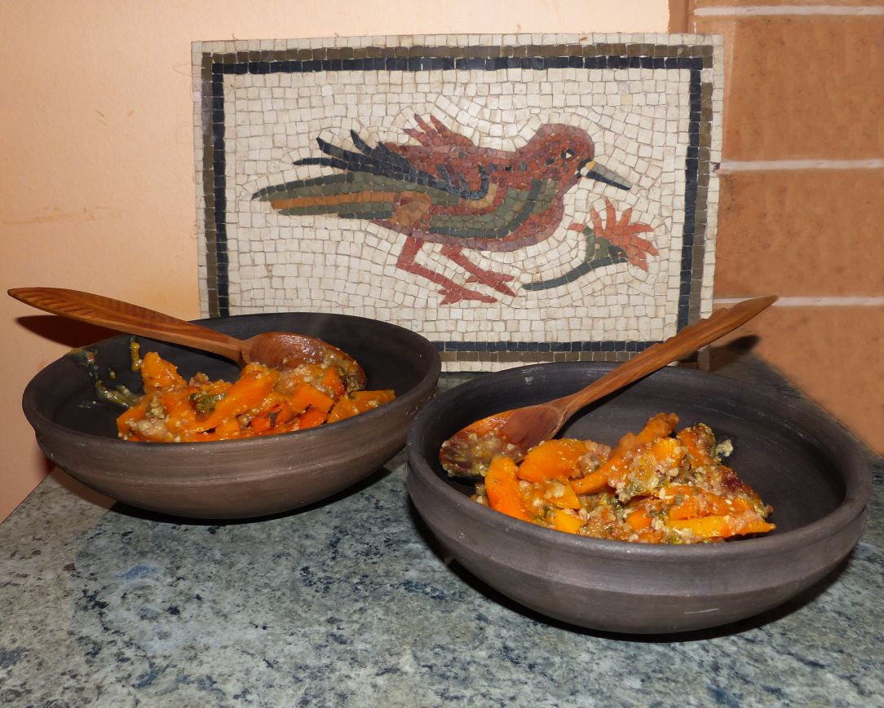
Nejdřív dýni oloupeme a nakrájíme na menší kostičky, které krátce povaříme ve vroucí vodě a necháme odkapat. V hmoždíři rozdrtíme černý pepř, římský kmín a koriandrová semínka. Do směsi přidáme lžičku rozemleté asafetidy, mátu jemně nasekáme. Datle a piniové oříšky (předem je můžeme krátce osmahnout) najemno nasekáme a spojíme s kořením. Do směsi přidáme ocet, med, rybí omáčku (jen jednu lžíci), předem zredukované víno (víno zredukujeme – odvaříme polovinu). Dýně narovnáme do zapékací misky a přelijeme směsí vína a koření. Dáme péct do trouby.

